Российская научно-социальная программа для молодежи и школьников «Шаг в будущее»
Национальное соревнование юных исследователей и разработчиков «Шаг в будущее, ЮНИОР»
РАЗРАБОТКА МОДУЛЬНОГО ТРЁХМЕРНОГО СИМУЛЯТОРА МУЛЬТИАГЕНТНЫХ СИСТЕМ С ПРОГРАММИРУЕМЫМ ПОВЕДЕНИЕМ АГЕНТОВ
Автор:
______________________________
Россия, ________________________
______________________, ___ класс

Научный руководитель:
______________________________
______________________________
2026
г. ____________
Содержание
Введение 1
1. Требования и план разработки 3
2. Устройство программы 3
3. Модуль «Пчёлки» 4
4. Модули «Карьер» и «Город» (спроектированы) 6
5. Испытания программы 6
6. Применение и сравнение с аналогами 7
Заключение 8
Список литературы 9
Приложения I
Аннотация
В работе описан SwarmLab — модульный трёхмерный симулятор мультиагентных систем. В нём пользователь пишет на языке Python поведение одного агента (робота, дрона или машины), а поведение всей группы складывается из решений отдельных агентов. Такие системы уже применяются в России и в мире: беспилотные карьерные самосвалы, роботы-доставщики, сельскохозяйственные дроны, складские роботы. Но программ, на которых можно учиться программировать группы роботов и проверять свои алгоритмы, мало: учебные среды не учитывают физику, научные симуляторы сложны для школьника, отраслевые не дают задать поведение каждого агента своим кодом. Разработано ядро программы и модуль «Пчёлки», в котором рой пчёл с физикой, экономикой улья, врагами и погодой управляется программами участников. Спроектированы модули «Карьер» и «Город». Испытания показали, что рой из 300 агентов моделируется в 1,8–3 раза быстрее реального времени на обычном ноутбуке, повтор матча даёт точно такой же результат, а продуманная программа роя выигрывает у простой в 25 матчах из 30. Программа подходит для обучения, соревнований и проверки алгоритмов.
Ключевые слова: мультиагентные системы, роевая робототехника, симулятор, физический движок MuJoCo, программирование агентов, образовательная робототехника, карьерная техника, городская логистика.

РАЗРАБОТКА МОДУЛЬНОГО ТРЁХМЕРНОГО СИМУЛЯТОРА МУЛЬТИАГЕНТНЫХ СИСТЕМ С ПРОГРАММИРУЕМЫМ ПОВЕДЕНИЕМ АГЕНТОВ
______________________________ (фамилия, имя, отчество автора)
______________________________ (регион, населённый пункт, место учёбы, класс)
Введение
Актуальность. Мультиагентная система — это группа самостоятельных агентов (роботов, дронов, машин или программ), которые вместе решают одну задачу. Каждый агент видит только то, что находится рядом с ним, и сам принимает решения. Если агентов много и они похожи друг на друга, такую систему называют роем. Теорией группового управления роботами занимаются и российские, и зарубежные учёные.
В России такие системы уже выходят из лабораторий. С 2019 года на угольном разрезе «Черногорский» в Хакасии испытывают беспилотные самосвалы БелАЗ: специальные алгоритмы сами выбирают, в каком порядке машинам разъезжаться на дороге. «Яндекс» доставляет заказы роботами-доставщиками и собирается довести их число до 20 тысяч. Сельскохозяйственные дроны по экспериментальному правовому режиму обработали 490 тысяч гектаров полей, а до 2029 года должны обработать ещё 1,2 миллиона. Национальный проект «Беспилотные авиационные системы» ставит задачу подготовить к 2030 году не менее миллиона специалистов, и для этого оснащают школы и колледжи в 30 регионах. При этом на складах российских компаний пока работают лишь десятки роботов на одну площадку, то есть большими группами роботов у нас только учатся управлять.
В мире роевые системы уже стали массовыми. На складах Amazon работает миллион роботов, и в 2025 году компания запустила модель искусственного интеллекта, которая прокладывает маршруты сразу всем роботам и ускоряет работу парка на 10 %. В том же году китайская компания подняла во Вьетнаме световое шоу из 10 518 дронов. Четыре спутника NASA Starling в 2023–2024 годах сами договаривались, что наблюдать, и держали строй почти без команд с Земли. В Гарвардском университете рой из 1024 маленьких роботов по одной общей программе собирался в заданные фигуры.
Проблема. Чтобы роевые системы работали, нужны люди, которые умеют их программировать, и место, где алгоритмы можно безопасно проверить. Готовых программ для этого мало, и у каждой есть ограничение. Учебная среда NetLogo проста для новичка, но двумерна и не учитывает физику: агент не тратит энергию и не сталкивается с соседями. Научные симуляторы ARGoS и Webots моделируют физику, но рассчитаны на исследователей: нужно собирать проект и описывать модели роботов, а соревноваться в них нельзя. В игре Screeps участники соревнуются программами, но в ней нет физики и роя. Отраслевые программы для карьеров и городского транспорта не дают пользователю написать программу для каждой машины. Программы, где один и тот же способ программирования агента работал бы в разных отраслях, а потом и на настоящих роботах, нет.
Цель работы — разработать модульный трёхмерный симулятор мультиагентных систем, в котором пользователь пишет на Python поведение одного агента, а поведение группы складывается из решений отдельных агентов.
Задачи:
- изучить существующие программы и составить требования к симулятору;
- разработать ядро программы, которое не зависит от предметной области;
- реализовать модуль «Пчёлки» с трёхмерной физикой, экономикой улья и врагами;
- защитить матч от ошибок в коде участника и сделать результаты повторяемыми;
- сделать интерфейс в браузере с трёхмерным просмотром, редактором кода и записями матчей;
- спроектировать модули «Карьер» и «Город»;
- испытать программу: скорость на обычном ноутбуке, повторяемость, умение отличать хорошие программы участников от плохих.
1. Требования и план разработки
Из обзора следуют требования. Программа должна моделировать полёт в трёх измерениях с рельефом, столкновениями, ветром и расходом энергии. Агент должен знать только то, что видят его датчики. Ошибка или зависание в коде участника не должны останавливать матч, а одинаковые начальные условия должны давать одинаковый результат. Рой из 300 агентов должен работать не медленнее реального времени на ноутбуке со встроенной видеокартой. Школьник должен управлять агентом простыми командами («лети туда», «собирай», «вернись домой»), а полётом должен заниматься автопилот. Новые модули должны подключаться без переделки ядра.
Разработка шла в семь этапов: ядро и одна пчела, рой и физика, программы участников и экономика, враги и записи матчей, браузерный интерфейс, редактор кода, отладка и баланс. Для каждого этапа заранее записывались критерии проверки, и этап считался готовым только после их выполнения. Программа написана на Python (около 10 тысяч строк) с библиотеками NumPy и MuJoCo, интерфейс — на JavaScript с библиотекой Three.js (около 5 тысяч строк). Правильность проверяют 178 автоматических тестов.
2. Устройство программы
Программа состоит из ядра и модулей (рис. 1). Ядро отвечает за общие вещи: ход времени, настройки, случайные числа, запись матчей и запуск программ участников. Модуль описывает конкретный мир: пчёл, карьер или город. Ядро ничего не знает о пчёлах и общается с модулем через общий набор команд: «построй мир», «собери данные датчиков», «выполни команды агентов», «посчитай силы», «подведи счёт». Поэтому новый модуль подключается без изменения ядра. Физику каждый модуль считает своим способом: «Пчёлки» используют физический движок MuJoCo, а «Карьеру» понадобится ещё и модель грунта.
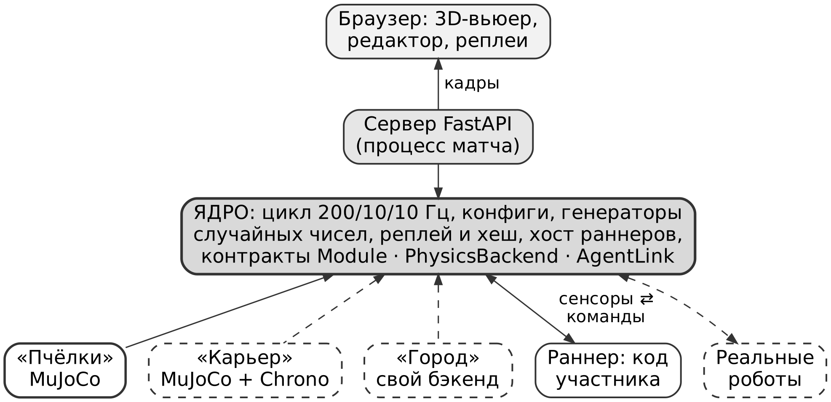
Рис. 1. Устройство программы (пунктиром показаны спроектированные части)
Как агент принимает решения. Десять раз в секунду каждый агент получает данные своих датчиков и возвращает команду. Физика считается чаще, 200 раз в секунду, а между решениями действует последняя команда. Так рой из 300 агентов требует 3000 вызовов кода участников в секунду, а не 60 000, и с этим справляется слабый процессор. Силы, автопилот и расход энергии считаются сразу для всех агентов одной операцией над массивами чисел, а соседей каждого агента программа ищет по сетке, не перебирая весь рой.
Защита от ошибок участника. Программа каждой команды работает в отдельном процессе, а ядро обменивается с ней только сообщениями. На ход команде даётся 20 мс. Если она не уложилась, её команды на этом ходу не выполняются, и агенты продолжают прежние действия. Если программа молчит дольше 0,2 с, ход пропускается, а после трёх пропусков подряд процесс перезапускается. Ошибка в коде одной пчелы останавливает только эту пчелу.
Повторяемость. Все случайные события (рельеф, погода, враги) получаются из одного начального числа матча, которое называют seed. Каждый матч записывается в файл: пятиминутный матч занимает около 2,4 МБ. По записи вычисляется контрольная сумма (хеш) — «отпечаток» матча, по которому можно проверить, что результат честный.
Интерфейс. Матч можно смотреть в браузере в трёх измерениях, следить за отдельной пчелой, перематывать записи. Во встроенном редакторе можно изменить код пчёл и сразу перезапустить матч, а ошибка подсвечивается на нужной строке. Размер мира задаётся профилем: малый (1 улей до 50 пчёл), средний (3 улья по 100 пчёл) и большой (3 улья по 300 пчёл). Специальная команда проверяет скорость компьютера и советует профиль.
3. Модуль «Пчёлки»
Этот модуль сделан для обучения: школьник программирует пчелиный рой и соревнуется с другими ульями. Для каждого вида пчёл он пишет класс с методом step, который вызывается 10 раз в секунду. Метод получает то, что пчела видит, и вызывает команды: лететь к точке, собирать нектар, вернуться в улей, атаковать. Отдельная функция управляет ульем: решает, каких пчёл выводить. Пример программы приведён в приложении А.
Пчёлы бывают четырёх видов. Разведчик быстрый и видит далеко, сборщик носит нектар, охранник большой и сильный, а домашняя пчела не летает: она перерабатывает нектар в мёд и выкармливает личинок. Мир строится по seed: холмистый рельеф, деревья, камни, три улья и поляны цветов на одинаковых расстояниях от каждого улья, чтобы никто не получил преимущества.
Физика. Пчела в программе — это шар, на который действуют сила тяги, сила тяжести и сопротивление воздуха. Сопротивление зависит от скорости пчелы относительно ветра:
$F_{сопр}= −c_{d}∣v − w∣\left(v − w\right)$ (1)
где c_{d} — коэффициент сопротивления, v — скорость пчелы, w — скорость ветра. Чем выше над землёй, тем сильнее ветер, и к нему добавляются порывы. Расход энергии взят из теории воздушного винта: мощность растёт быстрее, чем тяга, поэтому даже висение на месте стоит энергии, как у настоящего дрона:
$P=P_{0}+k_{p}{∣T∣}^{1,5}$ (2)
Когда энергия кончается, пчела падает и погибает. Груз меняет массу сборщика прямо в полёте, и полная пчела разгоняется медленнее пустой.
Автопилот. Чтобы школьнику не нужно было рассчитывать силы, полётом управляет автопилот. Он сравнивает положение пчелы с целью и выбирает ускорение:
$a=K_{d}\left(огр\left(\frac{K_{p}}{K_{d}}\left(p^{*}−p\right); v_{max}\right)−v\right)$ (3)
где p* — цель, p и v — положение и скорость пчелы, v_{max} — допустимая скорость. При K_{p} = K_{d} = 4 пчела подлетает к цели плавно и без раскачки. Автопилот держит высоту над рельефом, облетает деревья и не даёт пчёлам врезаться друг в друга.
Датчики и связь. Пчела знает свою скорость, энергию, груз и направление домой и видит цветы, пчёл, врагов и препятствия только в небольшом радиусе. Пчёлы одного улья могут передавать друг другу короткие сообщения (до 8 чисел) на расстояние до 15 м и оставлять метки-феромоны, которые постепенно испаряются. Набор датчиков ограничен тем, что реально можно получить на роботе.
Экономика улья. Мёд появляется только из принесённого нектара: две единицы нектара дают одну единицу мёда. Чем больше домашних пчёл перерабатывает нектар, тем быстрее идёт переработка, но каждая следующая пчела добавляет меньше. Время выведения новой пчелы уменьшается с числом нянек:
$q=k_{пер}\sqrt{n_{p}}, t_{выв}=\frac{t_{0}}{\sqrt{max\left(1; n_{n}\right)}}$ (4)
где q — скорость переработки, n_{p} — число пчёл на переработке, n_{n} — число нянек. Мёд тратится на заправку пчёл энергией и на выведение новых.
Враги и погода. С 60-й секунды прилетают шершни. Шершень нападает на пчелу, рядом с которой мало своих, и ворует мёд у неохраняемого улья. Пчёлы защищаются так же, как японские медоносные пчёлы в природе: охранники окружают шершня «тепловым шаром» и прогоняют или убивают его. На части цветов сидят пауки, а погода меняется между ясной, ветреной и дождливой. Все эти механики можно отключить, чтобы начать с простого мира. Побеждает улей, у которого к концу матча больше мёда (рис. 2).
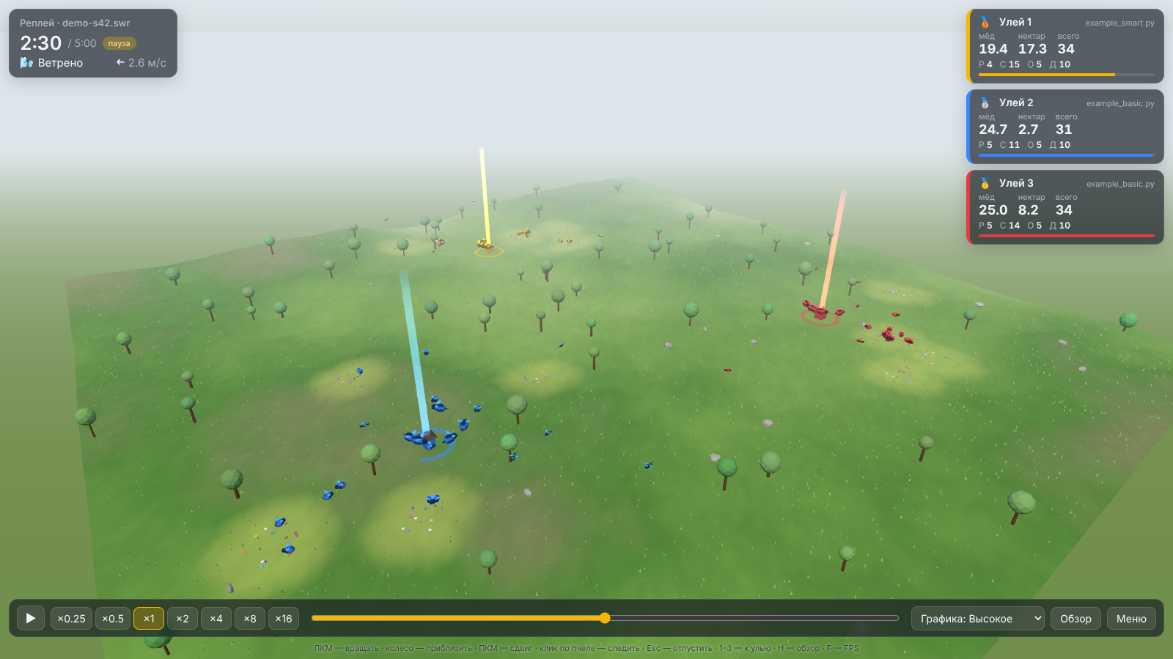
Рис. 2. Матч трёх ульев в браузере
4. Модули «Карьер» и «Город» (спроектированы)
«Карьер». На карьере самосвалы возят породу от экскаваторов к местам разгрузки, а диспетчер распределяет рейсы. Сейчас алгоритмы диспетчеризации проверяют в основном на упрощённых моделях без физики. В модуле агентами будут самосвал, экскаватор и бульдозер, а роль улья займёт диспетчер. Гружёный самосвал будет тормозить дольше и медленнее ехать в гору, а мокрая дорога будет снижать сцепление. Для расчёта мягкого грунта под колёсами и ковшом планируется физический движок Project Chrono. Главная оценка работы парка — коэффициент соответствия:
$MF=\frac{N_{t}·t_{погр}}{N_{e}·t_{рейс}}$ (5)
где N_{t} и N_{e} — число самосвалов и экскаваторов, t_{погр} — время погрузки одного самосвала, t_{рейс} — время полного рейса. Если MF меньше 1, простаивают экскаваторы, если больше — самосвалы стоят в очереди.
«Город». Модуль описывает доставку заказов курьерами, роботами и дронами, общественный транспорт и потоки машин. Агентов здесь десятки тысяч, а точная физика не нужна, поэтому модуль получит свою упрощённую модель движения по графу улиц. Участник сможет программировать курьера, автобус, светофор или диспетчера доставки. Результат будет оцениваться по времени доставки, опозданиям и задержкам на перекрёстках. Схемы обоих модулей приведены в приложении Г.
5. Испытания программы
Автоматические тесты. Все требования проверяются 178 тестами (приложение Д). Например, сто пчёл, которые 60 с летят в одну точку, не сбиваются в кучу: расстояние между ними всё время остаётся не меньше 0,97 суммы их радиусов. А скрипт с бесконечным циклом за 3 с пропустил 6 ходов и дважды перезапустился, пока матч спокойно продолжался.
Скорость на обычном ноутбуке. Испытания проводились на ноутбуке автора с процессором Intel Core i3-8145U. Скорость оценивалась коэффициентом реального времени RTF — во сколько раз модель работает быстрее реальности:
$RTF=\frac{t_{модели}}{t_{реальное}}$ (6)
Для малого профиля RTF = 4,3, для среднего 1,8, для большого 0,32. Полный пятиминутный матч трёх ульев со всеми врагами проходит за 96–103 с, то есть примерно в 3 раза быстрее реального времени. Зависимость скорости от числа пчёл дополнительно проверялась на виртуальной машине с двумя ядрами (рис. 3): без программ участников рой работает быстрее реального времени примерно до 720 пчёл. Средний профиль, рассчитанный на уроки и соревнования, идёт быстрее реального времени даже на ноутбуке начального уровня.
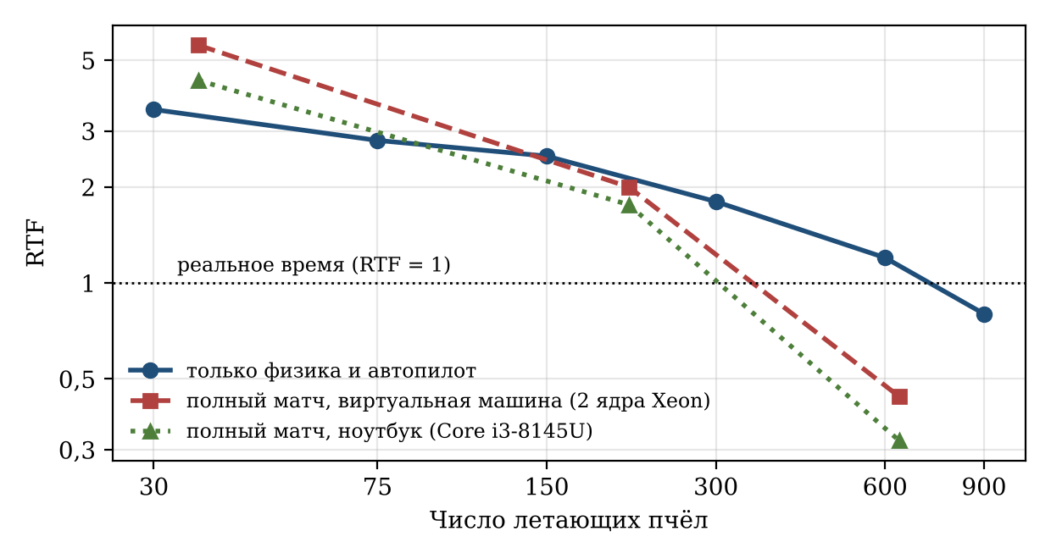
Рис. 3. Скорость моделирования в зависимости от числа летающих пчёл
Повторяемость. Два запуска одного матча дали одинаковый хеш. Более того, матч, записанный на ноутбуке с Windows, и тот же матч на компьютере с Linux и другими версиями библиотек совпали во всех 3000 кадрах.
Отличает ли программа хорошие стратегии. Для соревнований важно, чтобы более продуманная программа роя стабильно выигрывала. Сравнивались две программы-примера. В простой сборщики летят к ближайшему цветку. В «умной» разведчики находят поляны и пауков и сообщают о них улью, улей рассказывает об этом вылетающим сборщикам, охранники нападают на шершня только группой, а выведение пчёл прекращается, когда они уже не успеют окупиться. Было проведено 30 матчей по 5 минут: одна «умная» команда против двух простых, место «умного» улья менялось по кругу. Результаты приведены в таблице 1, данные по каждому матчу — в приложении Е.
Таблица 1. Результаты 30 матчей «умной» программы против двух простых
Показатель | «Умная»  программа | Простая  программа | Разница  [95 % доверительный  интервал]
Мёд в конце матча, ед. | 31,9 | 25,6 | 6,3 [4,6; 8,0]
Доставлено нектара, ед. | 113,1 | 93,8 | 19,3 [10,0; 28,6]
Живых пчёл в конце | 37,2 | 26,8 | 10,3 [8,0; 12,6]
Погибло пчёл от шершней | 0,8 | 7,9 | −7,0 [−8,8; −5,2]
Побед из 30 матчей | 25 | — | —

«Умная» программа набрала больше мёда, чем каждый из соперников, в 25 матчах из 30. В среднем у неё на 6,3 единицы мёда больше, то есть примерно на 25 %. Статистический критерий Уилкоксона показывает, что случайно такая разница почти не может получиться (p = 8,3·10⁻⁷). От шершней «умный» улей теряет 0,8 пчелы за матч, а простой — 7,9, потому что охранники нападают группой, а сборщики при виде шершня улетают к охране. Значит, симулятор отличает продуманную программу роя от простой, и его можно использовать для соревнований.
Сведения об апробации: ________________________________________________.
6. Применение и сравнение с аналогами
Главное применение программы — обучение. На модуле «Пчёлки» можно изучать алгоритмы шаг за шагом: от одной пчелы, которая летает по точкам, до улья с разведкой, обменом сообщениями и распределением ролей. Учитель может отключить врагов и погоду и включать их по мере обучения. Примерный план курса из шести занятий приведён в приложении Ж. Программа подходит для уроков информатики, кружков робототехники и подготовки специалистов по беспилотным системам: ошибка в коде виртуального роя не разобьёт ни одного дрона. Второе применение — соревнования: результат матча зависит от качества программы, а запись с хешем позволяет проверить его. Третье — проверка алгоритмов в исследованиях и проектных работах. Модули «Карьер» и «Город» будут полезны вузам и компаниям, которые проверяют алгоритмы управления техникой и доставкой. Датчики агентов выбраны так, чтобы код из симулятора можно было потом перенести на настоящих роботов.
Таблица 2. Сравнение SwarmLab с аналогами
Свойство | SwarmLab | NetLogo | ARGoS | Webots | Screeps | SUMO
Трёхмерная физика | да | нет | да | да | нет | нет
Своя программа для каждого агента | да | да | да | да | да | частично
Язык программирования | Python | NetLogo | C++, Lua | C, C++, Python, Java | JavaScript | Python и др.
Ограничение времени на ход участника | да | нет | нет | нет | да | нет
Соревнования и счёт | да | нет | нет | частично | да | нет
Проверка матча по хешу записи | да | нет | нет | нет | нет | нет
Сложность для школьника | низкая | низкая | высокая | средняя | средняя | высокая
Предметные области | пчёлы; карьер и город (проект) | любые двумерные модели | роевая робототехника | робототехника | игра-стратегия | дорожное движение

Как видно из таблицы 2, ни одна из распространённых программ не сочетает трёхмерную физику, программу на Python для каждого агента, защиту от зависшего кода и соревновательный режим. Кроме того, остальные программы работают в одной предметной области, а SwarmLab с самого начала построен как ядро с отраслевыми модулями. План доведения программы до внедрения приведён в приложении Ж.
Заключение
Разработан модульный трёхмерный симулятор мультиагентных систем SwarmLab. Ядро программы не зависит от предметной области: оно отвечает за ход времени, защиту от ошибок в коде участников и повторяемость матчей. На ядре реализован модуль «Пчёлки» с физикой, экономикой улья, врагами и погодой и сделан интерфейс в браузере с редактором кода. Модули «Карьер» и «Город» спроектированы.
Испытания показали, что программа работает на обычном ноутбуке: рой из 300 агентов моделируется в 1,8–3 раза быстрее реального времени, а повтор матча даёт тот же результат даже на другой операционной системе. Продуманная программа роя выиграла у простой в 25 матчах из 30, значит, симулятор можно использовать для обучения и соревнований.
Дальнейшее развитие работы: апробация с учениками, соревновательная площадка на сервере, реализация модулей «Карьер» и «Город» и перенос программ участников на роботов собственной разработки. Для этого в ядре уже предусмотрено место: программа агента будет получать данные датчиков с настоящего робота и отправлять ему те же команды, что и в симуляторе.
Список литературы
1. 20000 роботов к 2028 году. Как «Яндекс» планирует захватить тротуары и почему это выгодно банкам // SecurityLab. 2026. 19 янв. / [Электронный ресурс]. Режим доступа: https://securitylab.ru/news/568309.php (дата обращения: 21.10.2026).
2. Агродроны готовятся к миллионным масштабам // ComNews. 2026. 26 мая / [Электронный ресурс]. Режим доступа: https://www.comnews.ru/content/245483/2026-05-26/2026-w22/1008/agrodrony-gotovyatsya-k-millionnym-masshtabam (дата обращения: 21.10.2026).
3. «ВИСТ Групп» и СУЭК испытывают беспилотные «БЕЛАЗы» на разрезе в Хакасии // ComNews. 2019. 16 авг. / [Электронный ресурс]. Режим доступа: https://www.comnews.ru/digital-economy/content/121460/2019-08-16/vist-grupp-i-suek-ispytyvayut-bespilotnye-belazy-na-razreze-v-hakasii (дата обращения: 21.10.2026).
4. Каляев И.А., Гайдук А.Р., Капустян С.Г. Модели и алгоритмы коллективного управления в группах роботов. М.: Физматлит, 2009. 280 с.
5. Китай установил мировой рекорд шоу дронов: в небо одновременно поднялись 10 518 квадрокоптеров // 3DNews. 2025. 20 мая / [Электронный ресурс]. Режим доступа: https://3dnews.ru/1123122 (дата обращения: 21.10.2026).
6. Колледжи и школы 30 регионов оснастят для обучения работе с беспилотниками // Национальные проекты России. 2024. 18 янв. / [Электронный ресурс]. Режим доступа: https://национальныепроекты.рф/articles/news/kolledzhi-i-shkoly-30-regionov-osnastyat-dlya-obucheniya-rabote-s-bespilotnikami/ (дата обращения: 21.10.2026).
7. Российский киберпанк: когда склады российских маркетплейсов и ритейлеров станут как у Amazon? // New Retail. 2025. 12 мая / [Электронный ресурс]. Режим доступа: https://new-retail.ru/tehnologii/rossiyskiy_kiberpank_kogda_sklady_rossiyskikh_marketpleysov_i_riteylerov_stanut_kak_u_amazon/ (дата обращения: 21.10.2026).
8. Alvarez Lopez P. et al. Microscopic traffic simulation using SUMO // 21st IEEE International Conference on Intelligent Transportation Systems. Maui: IEEE, 2018. P. 2575–2582.
9. Amazon deploys its one millionth robot, releases generative AI model // TechCrunch. 2025. 1 Jul. / [Электронный ресурс]. Режим доступа: https://techcrunch.com/2025/07/01/amazon-deploys-its-one-millionth-robot-releases-generative-ai-model (дата обращения: 21.10.2026).
10. Dorigo M., Theraulaz G., Trianni V. Swarm robotics: past, present, and future // Proceedings of the IEEE. 2021. Vol. 109, № 7. P. 1152–1165.
11. Leishman J.G. Principles of helicopter aerodynamics. 2nd ed. Cambridge: Cambridge University Press, 2006. 826 p.
12. Michel O. Webots: professional mobile robot simulation // International Journal of Advanced Robotic Systems. 2004. Vol. 1, № 1. P. 39–42.
13. Miller S. et al. Starling CubeSat swarm technology demonstration flight results // Proceedings of the 38th Annual Small Satellite Conference. Logan, 2024. SSC24-I-06.
14. Moradi Afrapoli A., Askari-Nasab H. Mining fleet management systems: a review of models and algorithms // International Journal of Mining, Reclamation and Environment. 2019. Vol. 33, № 1. P. 42–60.
15. Ono M. et al. Unusual thermal defence by a honeybee against mass attack by hornets // Nature. 1995. Vol. 377. P. 334–336.
16. Pinciroli C. et al. ARGoS: a modular, parallel, multi-engine simulator for multi-robot systems // Swarm Intelligence. 2012. Vol. 6, № 4. P. 271–295.
17. Rubenstein M., Cornejo A., Nagpal R. Programmable self-assembly in a thousand-robot swarm // Science. 2014. Vol. 345, № 6198. P. 795–799.
18. Screeps: MMO strategy sandbox game for programmers / [Электронный ресурс]. Режим доступа: https://screeps.com (дата обращения: 21.10.2026).
19. Tasora A. et al. Chrono: an open source multi-physics dynamics engine // High Performance Computing in Science and Engineering. Cham: Springer, 2016. P. 19–49.
20. Tisue S., Wilensky U. NetLogo: a simple environment for modeling complexity // International Conference on Complex Systems. Boston, 2004.
21. Todorov E., Erez T., Tassa Y. MuJoCo: a physics engine for model-based control // IEEE/RSJ International Conference on Intelligent Robots and Systems. Vilamoura: IEEE, 2012. P. 5026–5033.

Приложение А
Пример программы участника
Программа улья — обычный файл Python. Для каждого вида пчёл участник пишет свой класс с методом step, а функция hive_step управляет выведением. Виды пчёл, для которых класс не написан, ведут себя по умолчанию. Ниже приведён простой улей из документации программы.
from swarmlab.bees.api import Forager, Hive, Sensors

class MyForager(Forager):
def step(self, s: Sensors):
if s.me.in_hive: # в улье: выгрузить нектар и снова в путь
if s.me.cargo > 0:
self.unload()
elif s.me.energy_percent > 80:
self.leave_hive()
return
if s.me.is_full or s.me.energy_percent < 30:
self.go_home() # полный груз или мало сил — домой
return
flower = s.nearest_flower(min_nectar=0.3)
if flower:
self.collect(flower) # подлететь и собирать нектар
else:
self.fly_to(s.home.pos.x + 30, s.home.pos.y) # искать цветы

def hive_step(hive: Hive):
if hive.honey > 30 and not hive.queue:
hive.breed("forager") # мёд есть — ещё один сборщик

Приложение Б
Параметры модуля «Пчёлки»
Таблица Б.1. Параметры видов пчёл
Параметр | Разведчик | Сборщик | Охранник
Радиус, м | 0,20 | 0,25 | 0,35
Масса пустой пчелы, кг | 0,05 | 0,08 | 0,15
Наибольший груз, ед. нектара | — | 1,5 | —
Наибольшая тяга, Н | 1,2 | 1,8 | 3,0
Крейсерская скорость, м/с | 8 | 5 | 6
Радиус обзора, м | 25 | 8 | 12
Время полёта на крейсерской скорости, с | 300 | 240 | 180
Коэффициент сопротивления c_{d}, Н·с²/м² | 0,0171 | 0,0648 | 0,0726
Запас энергии, Дж | 1244 | 1462 | 1686

Таблица Б.2. Экономика, враги и связь
Механика | Значение
Мёд на старте | 20 ед.
Сбор нектара над цветком | 0,25 ед./с
Нектар в цветке / восстановление | 3 ед. / 0,01 ед./с
Переработка | k_{пер} = 0,1; 1 ед. нектара → 0,5 ед. мёда
Заправка в улье | 1 ед. мёда = 4000 Дж, 200 Дж/с
Цена и время выведения | разведчик 3 ед./30 с, сборщик 4/30, охранник 6/45, домашняя 2/20
Стартовый состав улья | 5 разведчиков, 15 сборщиков, 5 охранников, 10 домашних
Шершень | прочность 100 ед., скорость 7 м/с, обзор 15 м; волна каждые 60 с
Тепловой шар | не меньше 2 охранников ближе 1 м, 10 ед. урона в секунду каждый
Пауки | на 10 % цветов, гибель сборщика с вероятностью 0,15 в секунду
Связь и феромоны | 8 чисел на 15 м; клетка 2 м, 4 канала, полураспад 60 с

Приложение В
Экраны программы
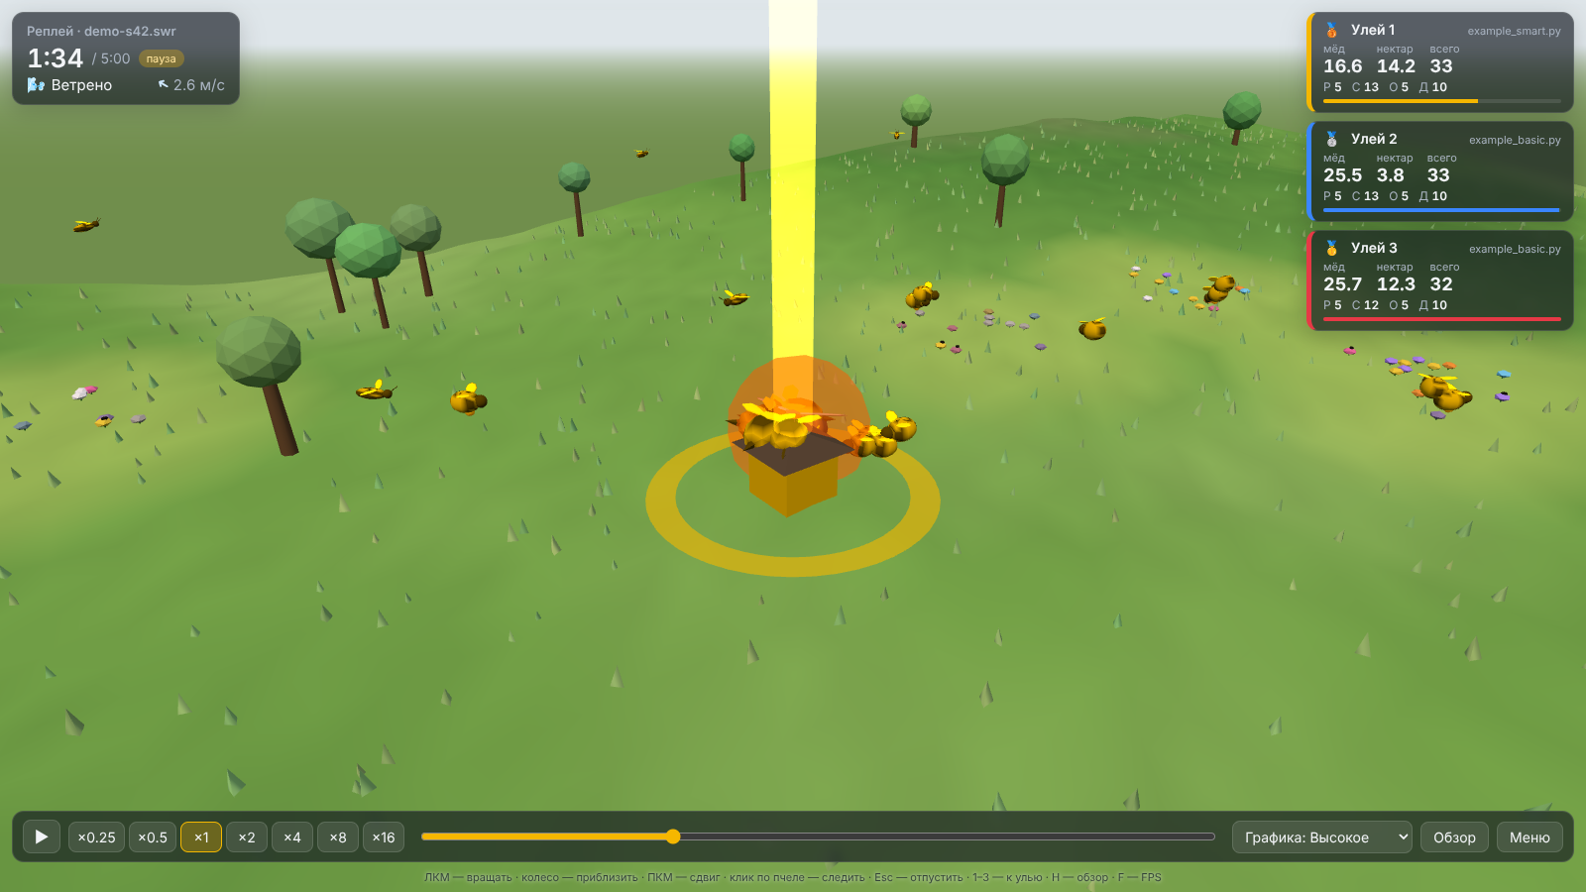
Рис. В.1. Охранники «умного» улья окружили шершня у летка (тепловой шар)
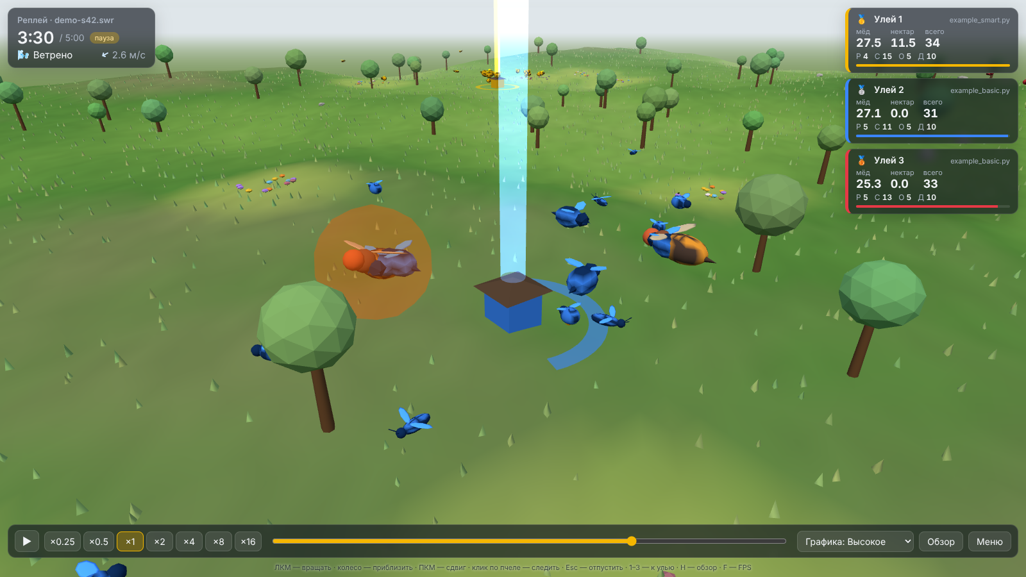
Рис. В.2. Шершни у простого улья; одного из них окружили охранники
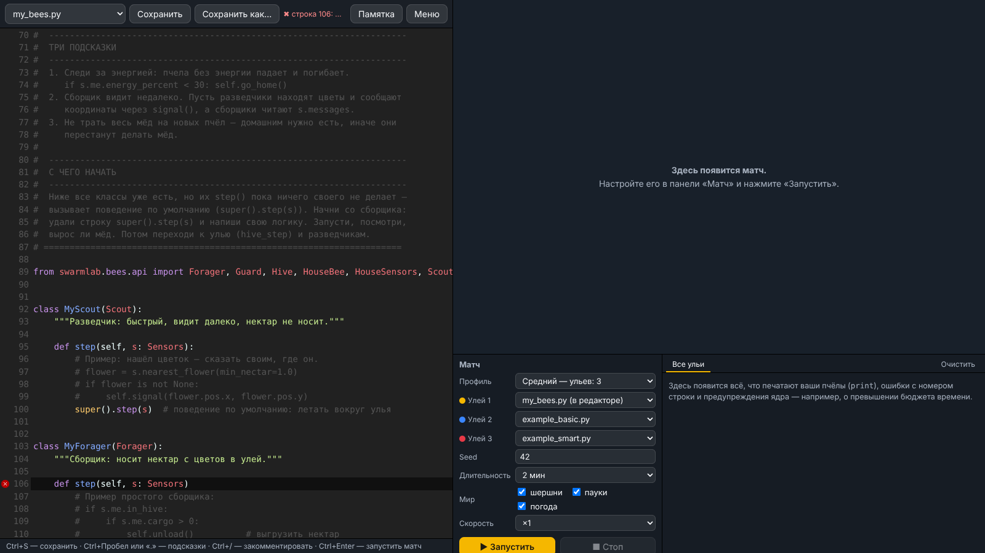
Рис. В.3. Редактор кода: ошибка отмечена на строке 106, справа панель матча
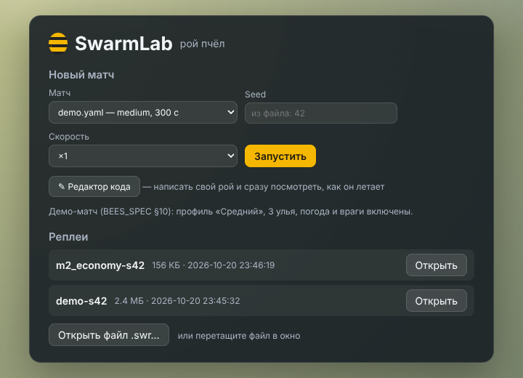
Рис. В.4. Главное меню: новый матч, редактор кода, записи матчей
Приложение Г
Схемы спроектированных модулей
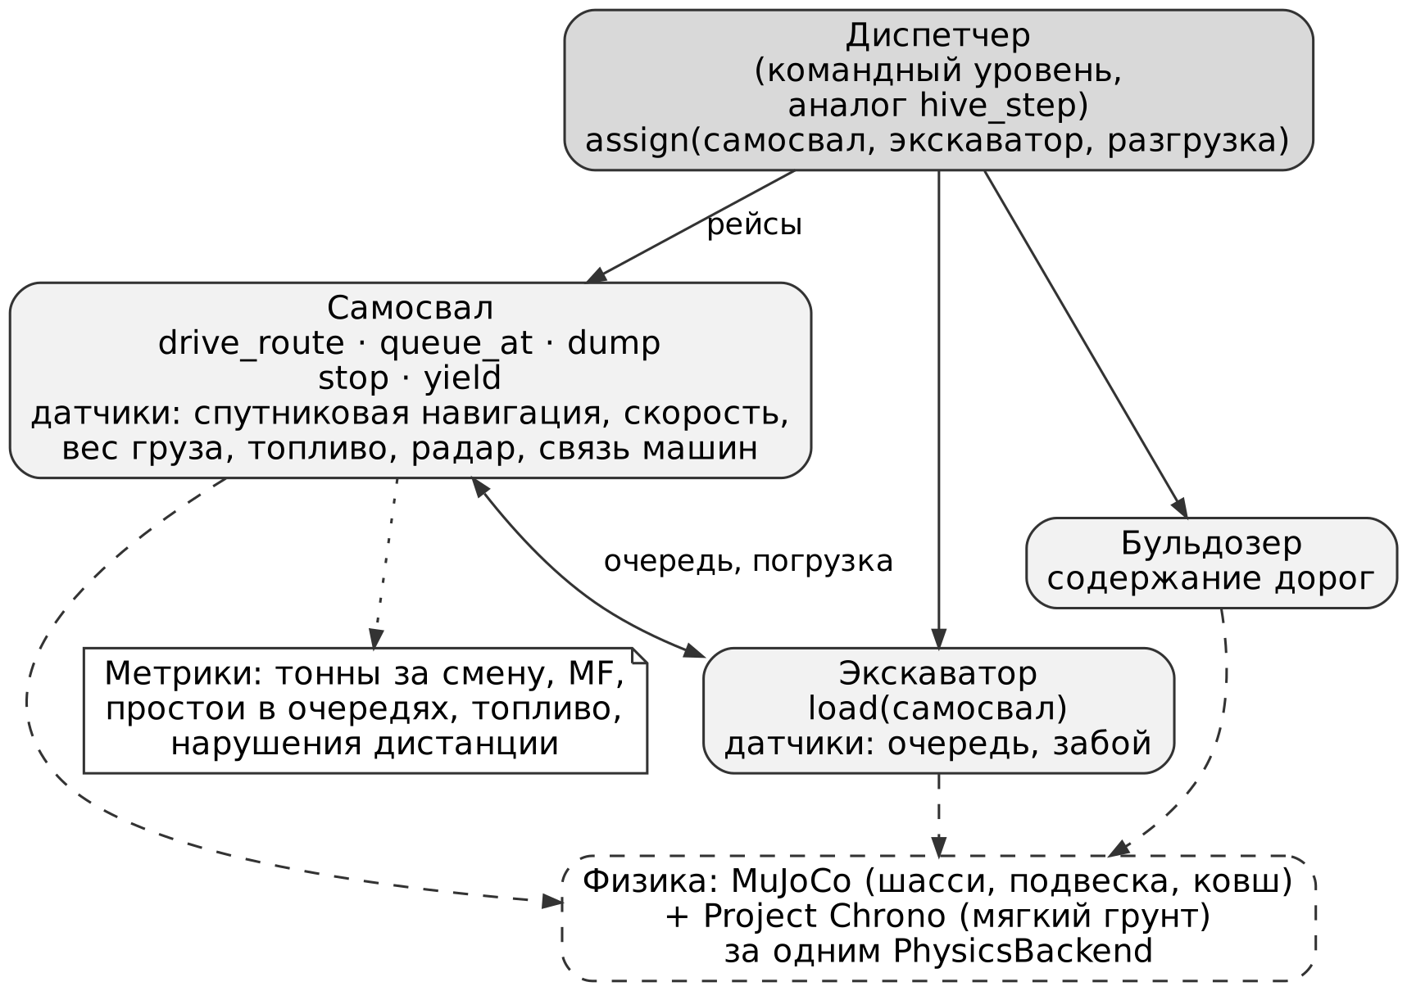
Рис. Г.1. Модуль «Карьер»: агенты, команды, физика и оценки
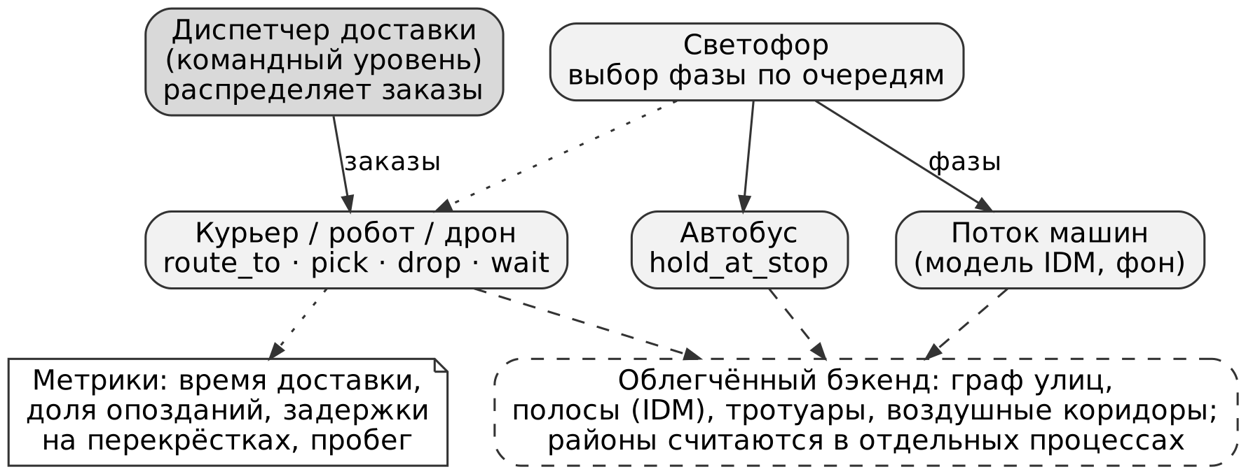
Рис. Г.2. Модуль «Город»: агенты, команды, модель движения и оценки
Приложение Д
Автоматические тесты
Таблица Д.1. Основные проверки
Что проверяется | Результат
Автопилот: точность у цели | 0,5 м, раскачка не больше 0,3 м
Толпа: 100 пчёл летят в одну точку 60 с | расстояние не меньше 0,976 суммы радиусов
Скорость и время полёта по видам пчёл | 8,00 / 5,00 / 6,00 м/с; 300 / 240 / 180 с
Полный груз замедляет разгон | ускорение обратно пропорционально массе
Боковой ветер сносит, автопилот исправляет | выполнено
Пчела без энергии падает, место в пуле освобождается | выполнено
Бесконечный цикл в коде участника | за 3 с: 6 пропусков хода, 2 перезапуска, матч идёт
Ошибка в коде одной пчелы | она зависает, остальные работают, ошибка в журнале
Мёд не появляется из ничего | 5000 случайных операций без нарушений
Повторяемость матча | одинаковый хеш записи в двух запусках
Отключение врагов и погоды | их нет ни в мире, ни в событиях
Три охранника против шершня | шершень погибает или улетает
Статистика пауков | 23 гибели из 48 при ожидании 22,5 ± 4,7
Синтаксическая ошибка в редакторе | показана строка ошибки, сервер работает
Запись файлов только в папку примеров | попытки выйти из папки отклонены
Итог | 178 тестов пройдено

Приложение Е
Результаты 30 матчей
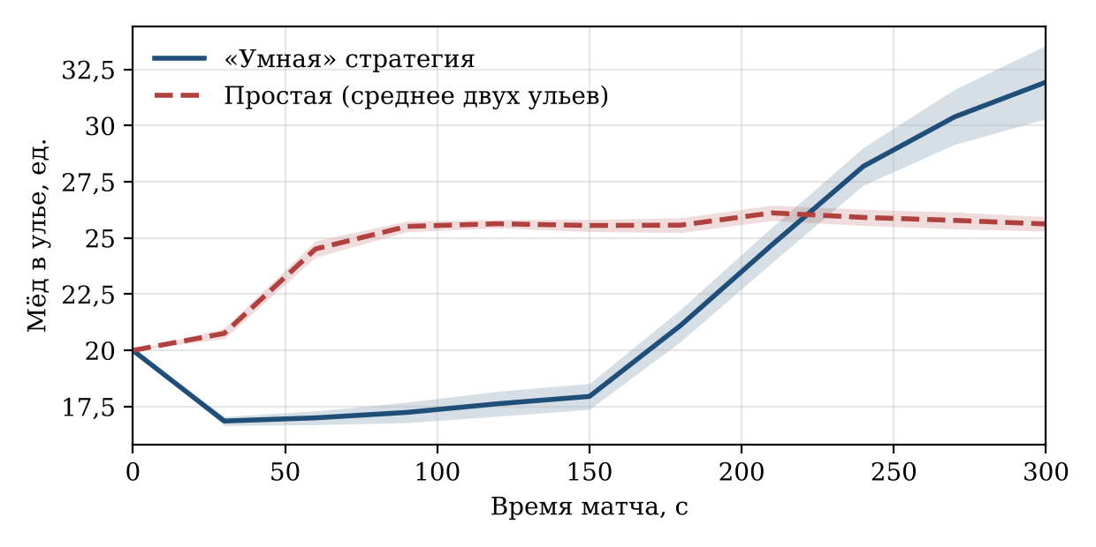
Рис. Е.1. Мёд в улье по ходу матча, среднее по 30 матчам (заливка — 95 % доверительный интервал)
Звёздочкой отмечен мёд «умного» улья, два других улья играют простой программой. Матч длится 300 с, профиль средний.
Таблица Е.1. Мёд в конце матча и шершни
Seed | Место  «умного» улья | Мёд улья 1 | Мёд улья 2 | Мёд улья 3 | Победитель | Шершни:  прилетело/убито
1 | 1 | 29,7* | 24,5 | 27,5 | 1 | 8/2
2 | 2 | 25,3 | 37,0* | 25,6 | 2 | 8/5
3 | 3 | 27,0 | 21,0 | 33,2* | 3 | 8/1
4 | 1 | 26,6* | 25,8 | 26,7 | 3 | 8/2
5 | 2 | 24,0 | 33,3* | 24,2 | 2 | 8/2
6 | 3 | 25,4 | 26,3 | 35,6* | 3 | 8/3
7 | 1 | 26,0* | 25,4 | 25,2 | 1 | 8/1
8 | 2 | 25,7 | 33,9* | 26,1 | 2 | 8/2
9 | 3 | 23,6 | 26,6 | 28,6* | 3 | 8/2
10 | 1 | 32,5* | 26,9 | 25,0 | 1 | 8/2
11 | 2 | 25,7 | 32,1* | 25,2 | 2 | 8/1
12 | 3 | 24,3 | 25,8 | 33,4* | 3 | 8/4
13 | 1 | 24,5* | 27,1 | 26,8 | 2 | 8/1
14 | 2 | 26,2 | 33,3* | 25,1 | 2 | 8/3
15 | 3 | 27,4 | 26,5 | 34,8* | 3 | 8/1
16 | 1 | 22,7* | 26,3 | 26,0 | 2 | 8/6
17 | 2 | 27,2 | 37,0* | 25,1 | 2 | 8/2
18 | 3 | 24,3 | 25,6 | 35,9* | 3 | 8/2
19 | 1 | 33,9* | 27,0 | 25,4 | 1 | 8/3
20 | 2 | 25,9 | 35,6* | 27,6 | 2 | 8/1
21 | 3 | 22,9 | 25,0 | 32,8* | 3 | 8/2
22 | 1 | 35,4* | 25,4 | 27,8 | 1 | 8/4
23 | 2 | 24,1 | 32,7* | 25,2 | 2 | 8/0
24 | 3 | 27,1 | 27,0 | 23,3* | 1 | 8/2
25 | 1 | 36,2* | 26,2 | 24,7 | 1 | 8/2
26 | 2 | 24,6 | 25,3* | 26,2 | 3 | 8/3
27 | 3 | 26,7 | 25,6 | 37,0* | 3 | 8/4
28 | 1 | 27,4* | 24,8 | 25,4 | 1 | 8/3
29 | 2 | 25,2 | 36,3* | 26,2 | 2 | 8/1
30 | 3 | 24,9 | 24,3 | 32,3* | 3 | 8/2

Приложение Ж
План курса и план внедрения
Таблица Ж.1. Примерный план вводного курса по модулю «Пчёлки»
№ | Тема | Что изучается в симуляторе | Результат занятия
1 | Первая пчела | команды «лететь», «висеть», «домой»; автопилот | пчела облетает точки и возвращается
2 | Конечный автомат | сборщик: поиск → сбор → возврат → выгрузка | улей приносит нектар
3 | Разведка и связь | сообщения, память улья | у улья появляется карта полян
4 | Роли и экономика | управление ульем, выведение, домашние пчёлы | мёд растёт, виды пчёл сбалансированы
5 | Опасности | пауки, шершни, тепловой шар | охранники нападают группой
6 | Турнир | матч трёх ульев, запись, проверка хеша | рейтинг программ класса

Таблица Ж.2. План доведения программы до внедрения
Этап | Срок | Что нужно
1. Апробация в школе или кружке робототехники | 2–3 мес. | класс или кружок, учитель, анкета для учеников
2. Обучающие уровни и материалы для учителя | 2 мес. | консультации учителя информатики
3. Соревновательная площадка на сервере: очередь матчей, рейтинг | 3–4 мес. | сервер с 8 ядрами
4. Работа в браузере без установки Python | 2 мес. | —
5. Модуль «Карьер» | 6 мес. | движок Project Chrono, консультации горных инженеров
6. Модуль «Город» | 6 мес. | открытые данные о дорожной сети
7. Перенос программ на роботов собственной разработки | после изготовления роботов | роботы, система определения координат, радиосвязь

Каляев И.А., Гайдук А.Р., Капустян С.Г. Модели и алгоритмы коллективного управления в группах роботов. М.: Физматлит, 2009. 280 с.
Dorigo M., Theraulaz G., Trianni V. Swarm robotics: past, present, and future // Proceedings of the IEEE. 2021. Vol. 109, № 7. P. 1152–1165.
«ВИСТ Групп» и СУЭК испытывают беспилотные «БЕЛАЗы» на разрезе в Хакасии // ComNews. 2019. 16 авг. / [Электронный ресурс]. Режим доступа: https://www.comnews.ru/digital-economy/content/121460/2019-08-16/vist-grupp-i-suek-ispytyvayut-bespilotnye-belazy-na-razreze-v-hakasii (дата обращения: 21.10.2026).
20000 роботов к 2028 году. Как «Яндекс» планирует захватить тротуары и почему это выгодно банкам // SecurityLab. 2026. 19 янв. / [Электронный ресурс]. Режим доступа: https://securitylab.ru/news/568309.php (дата обращения: 21.10.2026).
Агродроны готовятся к миллионным масштабам // ComNews. 2026. 26 мая / [Электронный ресурс]. Режим доступа: https://www.comnews.ru/content/245483/2026-05-26/2026-w22/1008/agrodrony-gotovyatsya-k-millionnym-masshtabam (дата обращения: 21.10.2026).
Колледжи и школы 30 регионов оснастят для обучения работе с беспилотниками // Национальные проекты России. 2024. 18 янв. / [Электронный ресурс]. Режим доступа: https://национальныепроекты.рф/articles/news/kolledzhi-i-shkoly-30-regionov-osnastyat-dlya-obucheniya-rabote-s-bespilotnikami/ (дата обращения: 21.10.2026).
Российский киберпанк: когда склады российских маркетплейсов и ритейлеров станут как у Amazon? // New Retail. 2025. 12 мая / [Электронный ресурс]. Режим доступа: https://new-retail.ru/tehnologii/rossiyskiy_kiberpank_kogda_sklady_rossiyskikh_marketpleysov_i_riteylerov_stanut_kak_u_amazon/ (дата обращения: 21.10.2026).
Amazon deploys its one millionth robot, releases generative AI model // TechCrunch. 2025. 1 Jul. / [Электронный ресурс]. Режим доступа: https://techcrunch.com/2025/07/01/amazon-deploys-its-one-millionth-robot-releases-generative-ai-model (дата обращения: 21.10.2026).
Китай установил мировой рекорд шоу дронов: в небо одновременно поднялись 10 518 квадрокоптеров // 3DNews. 2025. 20 мая / [Электронный ресурс]. Режим доступа: https://3dnews.ru/1123122 (дата обращения: 21.10.2026).
Miller S. et al. Starling CubeSat swarm technology demonstration flight results // Proceedings of the 38th Annual Small Satellite Conference. Logan, 2024. SSC24-I-06.
Rubenstein M., Cornejo A., Nagpal R. Programmable self-assembly in a thousand-robot swarm // Science. 2014. Vol. 345, № 6198. P. 795–799.
Tisue S., Wilensky U. NetLogo: a simple environment for modeling complexity // International Conference on Complex Systems. Boston, 2004.
Pinciroli C. et al. ARGoS: a modular, parallel, multi-engine simulator for multi-robot systems // Swarm Intelligence. 2012. Vol. 6, № 4. P. 271–295.
Michel O. Webots: professional mobile robot simulation // International Journal of Advanced Robotic Systems. 2004. Vol. 1, № 1. P. 39–42.
Screeps: MMO strategy sandbox game for programmers / [Электронный ресурс]. Режим доступа: https://screeps.com (дата обращения: 21.10.2026).
Moradi Afrapoli A., Askari-Nasab H. Mining fleet management systems: a review of models and algorithms // International Journal of Mining, Reclamation and Environment. 2019. Vol. 33, № 1. P. 42–60.
Alvarez Lopez P. et al. Microscopic traffic simulation using SUMO // 21st IEEE International Conference on Intelligent Transportation Systems. Maui: IEEE, 2018. P. 2575–2582.
Todorov E., Erez T., Tassa Y. MuJoCo: a physics engine for model-based control // IEEE/RSJ International Conference on Intelligent Robots and Systems. Vilamoura: IEEE, 2012. P. 5026–5033.
Leishman J.G. Principles of helicopter aerodynamics. 2nd ed. Cambridge: Cambridge University Press, 2006. 826 p.
Ono M. et al. Unusual thermal defence by a honeybee against mass attack by hornets // Nature. 1995. Vol. 377. P. 334–336.
Moradi Afrapoli A., Askari-Nasab H. Mining fleet management systems: a review of models and algorithms // International Journal of Mining, Reclamation and Environment. 2019. Vol. 33, № 1. P. 42–60.
Tasora A. et al. Chrono: an open source multi-physics dynamics engine // High Performance Computing in Science and Engineering. Cham: Springer, 2016. P. 19–49.
Колледжи и школы 30 регионов оснастят для обучения работе с беспилотниками // Национальные проекты России. 2024. 18 янв. / [Электронный ресурс]. Режим доступа: https://национальныепроекты.рф/articles/news/kolledzhi-i-shkoly-30-regionov-osnastyat-dlya-obucheniya-rabote-s-bespilotnikami/ (дата обращения: 21.10.2026).

